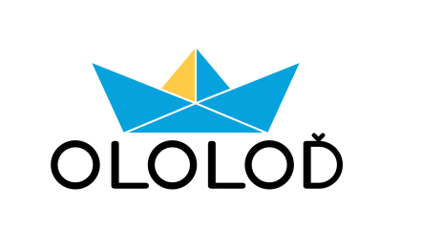

Tisková zpráva

Olomouc, 21. 5. 2015

**SLAVNOSTNÍ ZAHÁJENÍ VYHLÍDKOVÝCH PLAVEB OLOMOUCÍ**

**Poslední květnovou sobotu, 30. 5., proběhne slavnostní zahájení plavební sezóny spojené s první vyhlídkovou plavbou po řece Moravě. Součástí bude program doprovodných akcí, který začne v 15. hodin v místě konání slavnosti, na Šmeralově 12, u U-Klubu. Záštitu nad celou událostí převzal ministr zemědělství Marian Jurečka.**

Letošní turistickou sezonu (od 30.5. – 20.9.) obohatí novinka v podobě Poznávacích plaveb historickou Olomoucí. Bude určena široké veřejnosti, školám i hendikepovaným spoluobčanům. Návštěvníkům přinese pohled na dominanty města z jiné, nové perspektivy. Plavby doprovodí výklad kapitána a realizovány budou denně v pravidelných intervalech.

Iniciátor i realizátor projektu, Šimon Pelikán, uvádí: *„Chceme využít skrytý potenciál, který řeka nabízí. Zároveň tak pomůžeme turistům, obyvatelům, školám i jiným sdružením najít nové místo pro smysluplné trávení volného času. Návštěvníci budou moci využít i přístaviště s občerstvením, či navštívit kulturně-společenské akce, které chystáme.“*

Projekt podporuje regionální průmysl i produkty, spolupracuje např. s Loštickou tvarůžkárnou, chomutovským pivovarem či olomouckou ZOO.

Veřejnost bude moci loď využívat i ve večerních hodinách, zejména při společenských a firemních akcích, či večerních plavbách s hudebním doprovodem.

Kontakt:

[www.ololod.cz](http://www.ololod.cz)

Mgr. Šimon Pelikán

774 774 336